
Об утверждении регламентов государственных услуг в сфере религиозной деятельности
Утративший силу
Постановление акимата Северо-Казахстанской области от 10 сентября 2015 года № 356. Зарегистрировано Департаментом юстиции Северо-Казахстанской области 12 октября 2015 года № 3406. Утратило силу постановлением акимата Северо-Казахстанской области от 4 декабря 2017 года № 477
Сноска. Утратило силу постановлением акимата Северо-Казахстанской области от 04.12.2017 № 477 (вводится в действие по истечении десяти календарных дней после дня его первого официального опубликования).
В соответствии с пунктом 3 статьи 16 Закона Республики Казахстан от 15 апреля 2013 года "О государственных услугах" акимат Северо-Казахстанской области ПОСТАНОВЛЯЕТ:
1. Утвердить прилагаемые:
1) регламент государственной услуги "Проведение регистрации и перерегистрации лиц, осуществляющих миссионерскую деятельность";
2) регламент государственной услуги "Выдача решения об утверждении расположения специальных стационарных помещений для распространения религиозной литературы и иных информационных материалов религиозного назначения";
3) регламент государственной услуги "Выдача решения о согласовании расположения помещений для проведения религиозных мероприятий за пределами культовых зданий (сооружений)".
2. Контроль за исполнением настоящего постановления возложить на курирующего заместителя акима области.
3. Настоящее постановление вводится в действие по истечении десяти календарных дней после дня его первого официального опубликования.
Аким  Северо-Казахстанской области | Е. Султанов
Утвержден постановлением акимата Северо-Казахстанской области от 10 сентября 2015 года № 356
Регламент государственной услуги "Проведение регистрации и перерегистрации лиц, осуществляющих миссионерскую деятельность"
Общие положения
1. Регламент государственной услуги "Проведение регистрации и перерегистрации лиц, осуществляющих миссионерскую деятельность" (далее – государственная услуга) разработан в соответствии со стандартом государственной услуги "Проведение регистрации и перерегистрации лиц, осуществляющих миссионерскую деятельность" (далее – стандарт), утвержденным приказом Министра культуры и спорта Республики Казахстан от 23 апреля 2015 года № 147 "Об утверждении стандартов государственных услуг в сфере религиозной деятельности" (зарегистрирован в Реестре государственной регистрации нормативных правовых актов за № 11183), оказывается местными исполнительными органами области (далее – услугодатель), согласно приложению 1 к настоящему регламенту государственной услуги.
Прием заявления и выдача результатов оказания государственной услуги осуществляется канцелярией услугодателя.
2. Форма оказания государственной услуги: бумажная.
3. Результатом оказания государственной услуги является свидетельство о регистрации (перерегистрации) миссионера (далее – свидетельство) по форме, согласно приложению 2 к настоящему регламенту государственной услуги, либо мотивированный ответ об отказе в оказании государственной услуги.
Основаниями для отказа в оказании государственной услуги являются:
1) отрицательное заключение религиоведческой экспертизы;
2) миссионерская деятельность, представляющая угрозу конституционному строю, общественному порядку, правам и свободам человека, здоровью и нравственности населения.
Форма предоставления результата оказания государственной услуги: бумажная.
Государственная услуга оказывается бесплатно физическим лицам (далее - услугополучатель).
2. Описание порядка действий структурных подразделений (работников) услугодателя в процессе оказания государственной услуги
4. Основанием для начала процедуры (действия) по оказанию государственной услуги является обращение услугополучателя (либо его представителя по доверенности) с приложением документов (далее-пакет документов) к услугодателю:
1) заявление на регистрацию (перерегистрации) миссионера (услугополучателя) по форме, согласно приложению 3 к настоящему регламенту государственной услуги;
2) копия паспорта или удостоверения личности услугополучателя;
3) документ, выданный религиозным объединением на право осуществления миссионерской деятельности от имени религиозного объединения;
4) копия свидетельства либо справка о государственной регистрации (перерегистрации) и копия устава религиозного объединения, представителем которого является миссионер;
5) религиозная литература, иные информационные материалы религиозного содержания, предметы религиозного назначения, предназначенные для миссионерской деятельности.
Иностранцы и лица без гражданства в Республике Казахстан для регистрации в качестве миссионера дополнительно представляют следующие документы:
1) легализованный или апостилированный документ, удостоверяющий, что религиозное объединение, которое представляет миссионер, является официально зарегистрированным по законодательству иностранного государства;
2) приглашение религиозного объединения, зарегистрированного в Республике Казахстан.
Документы, выданные иностранными государствами, представляются с нотариально засвидетельствованной в Республике Казахстан верностью перевода на казахский и русский языки и нотариально засвидетельствованной в Республике Казахстан подлинностью подписи переводчика, осуществлявшего перевод.
5. Содержание каждой процедуры (действия), входящей в состав процесса оказания государственной услуги, длительность его выполнения:
процедура 1 – сотрудник канцелярии услугодателя осуществляет прием пакета документов услугополучателя, регистрирует документы и выдает услугополучателю копию заявления со штампом услугодателя, содержащую дату, время приема и номер входящих документов, с указанием фамилии, имени, отчества лица, принявшего документы в течение 15 (пятнадцати минут) минут;
процедура 2 – сотрудник канцелярии услугодателя направляет пакет
документов руководителю услугодателя для оформления визы в течение 15 (пятнадцати) минут;
процедура 3 – руководитель услугодателя определяет ответственного сотрудника услугодателя, налагает соответствующую визу и передает пакет документов ответственному сотруднику услугодателя в течение 4 (четырех) часов;
процедура 4 – ответственный сотрудник услугодателя проверяет и изучает пакет документов на соответствие требованиям пункта 4 настоящего регламента, подготавливает проект результата оказания государственной услуги либо мотивированный ответ об отказе в оказании государственной услуги (далее – результат оказания государственной услуги) в течение 28 (двадцати восьми) календарных дней;
процедура 5 – ответственный сотрудник услугодателя передает на подпись руководителю услугодателя проект результата оказания государственной услуги в течение 15 (пятнадцати) минут;
процедура 6 – руководитель услугодателя подписывает результат оказания государственной услуги в течение 4 (четырех) часов;
процедура 7 – руководитель услугодателя направляет подписанный результат оказания государственной услуги в канцелярию услугодателя в течение 10 (десяти минут);
процедура 8 – сотрудник канцелярии услугодателя выдает услугополучателю результат оказания государственной услуги в течение 10 (десяти) минут.
6. Результаты процедуры (действия) по оказанию государственной услуги, которые служат основанием для начала выполнения следующей процедуры (действия):
1) принятие и регистрация пакета документов услугополучателя;
2) получение руководителем услугодателя пакета документов услугополучателя;
3) определение ответственного сотрудника услугодателя и оформление визы руководителя услугодателя;
4) получение пакета документов ответственным сотрудником услугодателя для изучения и подготовки проекта результата оказания государственной услуги;
5) передача проекта результата оказания государственной услуги на подпись руководителю услугодателя;
6) подписание руководителем услугодателя результата оказания государственной услуги;
7) получение сотрудником канцелярии услугодателя результата оказания государственной услуги;
8) выдача результата оказания государственной услуги услугополучателю.
3. Описание порядка взаимодействия структурных подразделений (работников) услугодателя в процессе оказания государственной услуги
7. Перечень структурных подразделений (работников), которые участвуют в процессе оказания государственной услуги:
1) сотрудник канцелярии услугодателя;
2) руководитель услугодателя;
3) ответственный сотрудник услугодателя.
8. Описание последовательности процедур (действий) между структурными подразделениями (работниками) с указанием длительности каждой процедуры (действия):
1) сотрудник канцелярии услугодателя осуществляет прием пакета документов услугополучателя, регистрирует документы и выдает услугополучателю копию заявления со штампом услугодателя, содержащую дату, время приема и номер входящих документов, с указанием фамилии, имени, отчества лица, принявшего документы в течение 15 (пятнадцати) минут;
2) сотрудник канцелярии услугодателя направляет пакет документов руководителю услугодателя для оформления визы в течение 15 (пятнадцати) минут;
3) руководитель услугодателя определяет ответственного сотрудника услугодателя, налагает соответствующую визу и передает пакет документов ответственному сотруднику услугодателя в течение 4 (четырех) часов;
4) ответственный сотрудник услугодателя проверяет и изучает пакет документов на соответствие требованиям пункта 4 настоящего регламента, подготавливает проект результата оказания государственной услуги в течение 28 (двадцати восьми) календарных дней;
5) ответственный сотрудник услугодателя передает на подпись руководителю услугодателя проект результата оказания государственной услуги в течение 15 (пятнадцати) минут;
6) руководитель услугодателя подписывает результат оказания государственной услуги и передает канцелярии услугодателя в течение 4 (четырех) часов;
7) получение сотрудником канцелярии услугодателя результата оказания государственной услуги в течение 10 (десяти) минут;
8) выдача результата оказания государственной услуги услугополучателю в течение 10 (десяти) минут.
Подробное описание последовательности процедур (действий), взаимодействий структурных подразделений (работников) услугодателя в процессе оказания государственной услуги, а также описание порядка взаимодействия с иными услугодателями отражается в справочнике бизнес-процессов оказания государственной услуги, согласно приложению 4 к настоящему регламенту.
Государственная услуга через филиал Республиканского государственного предприятия на праве хозяйственного ведения "Центр обслуживания населения" по Северо-Казахстанской области Комитета связи, информатизации и информации Министерства по инвестициям и развитию Республики Казахстан не оказывается.
Приложение 1 к регламенту государственной услуги "Проведение регистрации и перерегистрации лиц, осуществляющих миссионерскую деятельность"
Адрес местного исполнительного органа области (услугодатель)
Наименование местного исполнительного органа | Юридический адрес | Контактный телефон | График работы
Государственное учреждение "Аппарат акима Северо-Казахстанской области" | город Петропавловск, улица Конституции Казахстана, 58 | 8-7152-50-17-78 | с понедельника по пятницу с 09.00 до 18.30 часов с перерывом на обед с 13.00 до 14.30 часов, кроме выходных и праздничных дней
Приложение 2 к регламенту государственной услуги "Проведение регистрации и перерегистрации лиц, осуществляющих миссионерскую деятельность"
форма


Акимат______________________________________________________________
(области, города республиканского значения и столицы)
Свидетельство
о регистрации (перерегистрации) миссионера
___________________________________________________
(регистрационный номер)
город _______ " " 20 года
Настоящее свидетельство выдано в соответствии с Законом Республики
Казахстан от 11 октября 2011 года "О религиозной деятельности и
религиозных объединениях" ___________________________________________
(фамилия, имя, отчество (при его наличии) лица, которому выдается свидетельство)
подтверждает регистрацию (перерегистрацию) в качестве миссионера с
"_____" __________ 20__ года.
Территория, в пределах которой осуществляет свою деятельность: ______
Дата первичной регистрации (указывается при перерегистрации)
"__"____20__ года
Паспорт или удостоверение личности: _________________________________
(дата выдачи, номер, орган выдавший документ)
Гражданство:_________________________________________________________
_____________________________________________________________________
(принадлежность к вероисповеданию и наименование религиозного
объединения от имени, которого осуществляет
миссионерскую деятельность)
Данное свидетельство действительно до "__"______20__ года
Должностное лицо, уполномоченное услугодателем
___________________________________________________________________
(с указанием должности, фамилии, имени, отчества (при его наличии)
___________________________________________________________________
Подпись _______ Печать
Серия бланка № бланка
Приложение 3
к регламенту государственной услуги "Проведение регистрации и перерегистрации лиц, осуществляющих миссионерскую деятельность"
форма заявления
услугодателю
_______________________________________
(должность, фамилия, отчество (при наличии)
должностного лица, уполномоченного услугодателем)
от услугополучателя _______________________________________
(фамилия, имя, отчество (при наличии), адрес, телефон и индивидуальный идентификационный номер (ИИН) физического лица)
Заявление
на регистрацию (перерегистрацию) миссионера
Фамилия, имя, отчество (при наличии) услугополучателя: ____________________________________________________________________
Адрес местонахождения (проживания):__________________________________
Паспорт или иной документ, удостоверяющий личность (дата выдачи, номер, орган выдавший документ)______________________________________________
Гражданство:_________________________________________________________
____________________________________________________________________
(принадлежность к вероисповеданию и наименование религиозного объединения, от имени которого осуществляет миссионерскую деятельность)
Срок миссионерской деятельности: ______________________________________
Срок действия визы ___________________________________________________
Территория осуществления деятельности: ________________________________
(область, город республиканского значения или столица)
Я ______________________________________________________ подтверждаю,
(фамилия, имя, отчество (при наличии))
что с законодательством Республики Казахстан в части, касающейся регулирования деятельности миссионеров ознакомлен _____________________________________________,
(подпись)
Приложение:
Подпись _______________ Дата подачи заявления ________________________
Приложение 4 к Регламенту государственной услуги "Проведение регистрации и перерегистрации лиц, осуществляющих миссионерскую деятельность"
Справочник бизнес-процессов оказания государственной услуги "Проведение регистрации и перерегистрации лиц, осуществляющих миссионерскую деятельность"
Описание последовательности бизнес-процессов оказания государственной услуги

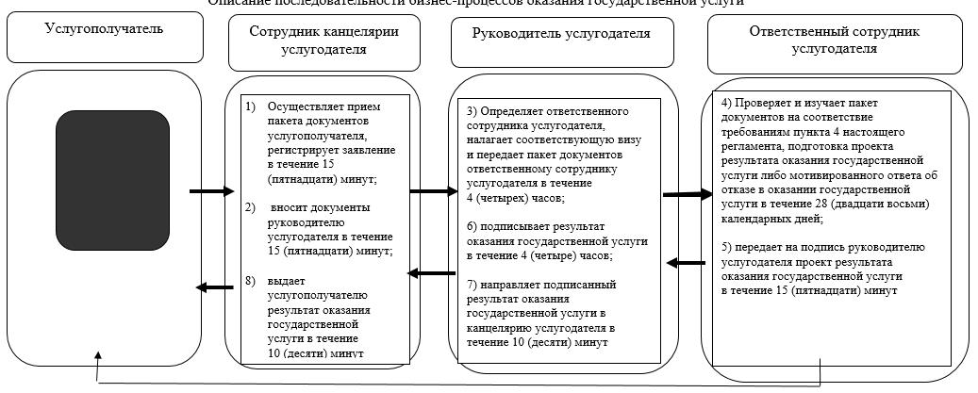

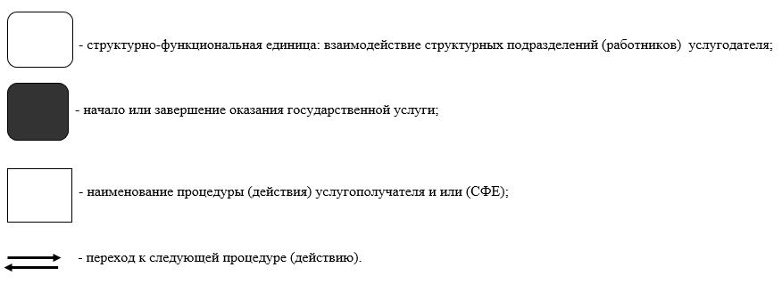

Утвержден постановлением акимата Северо-Казахстанской области от 10 сентября 2015 года № 356
Регламент государственной услуги "Выдача решения об утверждении расположения специальных стационарных помещений для распространения религиозной литературы и иных информационных материалов религиозного содержания, предметов религиозного назначения"
Общие положения
1. Регламент государственной услуги "Выдача решения об утверждении расположения специальных стационарных помещений для распространения религиозной литературы и иных информационных материалов религиозного содержания, предметов религиозного назначения" (далее – государственная услуга) разработан в соответствии со стандартом государственной услуги "Выдача решения об утверждении расположения специальных стационарных помещений для распространения религиозной литературы и иных информационных материалов религиозного содержания, предметов религиозного назначения" (далее – стандарт), утвержденным приказом Министра культуры и спорта Республики Казахстан от 23 апреля 2015 года № 147 "Об утверждении стандартов государственных услуг в сфере религиозной деятельности" (зарегистрирован в Реестре государственной регистрации нормативных правовых актов за № 11183), оказывается местными исполнительными органами области (далее – услугодатель), согласно приложению 1 к настоящему регламенту государственной услуги.
Прием заявления и выдача результатов оказания государственной услуги осуществляется канцелярией услугодателя.
2. Форма оказания государственной услуги: бумажная.
3. Результатом оказания государственной услуги является решение об утверждении расположения специальных стационарных помещений для распространения религиозной литературы и иных информационных материалов религиозного содержания, предметов религиозного назначения.
Форма предоставления результата оказания государственной услуги: бумажная.
Государственная услуга оказывается бесплатно физическим и юридическим лицам (далее – услугополучатель).
2. Описание порядка действий структурных подразделений (работников) услугодателя в процессе оказания государственной услуги
4. Основанием для начала процедуры (действия) по оказанию государственной услуги является обращение услугополучателя (либо его представителя по доверенности) с приложением документов (далее – пакет документов) к услугодателю:
1) заявление по форме, согласно приложению 2 к настоящему регламенту государственной услуги;
2) копия документа, удостоверяющего личность - для физических лиц или копию свидетельства либо справки о государственной регистрации (перерегистрации) религиозного объединения - для юридических лиц при обязательном представлении оригинала для сверки;
3) справка-обоснование о расположении специальных стационарных помещений для распространения религиозной литературы и иных информационных материалов религиозного содержания, предметов религиозного назначения в произвольной форме, подписанную услугополучателем (с указанием наличия количества торговых, подсобных, административно-бытовых помещений, а также помещений целевое назначение которых предназначено для приема, хранения и подготовки к продаже религиозной литературы, иных информационных материалов религиозного содержания, предметов религиозного назначения; цели создания помещения; отсутствия зданий государственных органов и государственных учреждений, зданий организаций образования, за исключением духовных (религиозных) организаций образования, в пределах трехсот метров от здания (сооружения), где находится помещение);
4) копии правоустанавливающего документа с приложением копии технического паспорта недвижимости и (или) копии идентификационного документа на земельный участок нотариально засвидетельствованные либо представляются оригиналы документов для сверки;
5) письмо о согласии собственника на использование помещения для распространения религиозной литературы и иных информационных материалов религиозного содержания, предметов религиозного назначения (предоставляется в случае арендованного помещения).
5. Содержание каждой процедуры (действия), входящей в состав процесса оказания государственной услуги, длительность его выполнения:
процедура 1 – сотрудник канцелярии услугодателя осуществляет прием пакета документов услугополучателя, регистрирует документы и выдает услугополучателю копию заявления со штампом услугодателя, содержащую дату, время приема и номер входящих документов, с указанием фамилии, имени, отчества лица, принявшего документы в течение 15 (пятнадцати) минут;
процедура 2 – сотрудник канцелярии услугодателя направляет пакет документов руководителю услугодателя для оформления визы в течение 15 (пятнадцати) минут;
процедура 3 – руководитель услугодателя определяет ответственного сотрудника услугодателя, налагает соответствующую визу и передает пакет документов ответственному сотруднику услугодателя в течение 4 (четырех) часов;
процедура 4 – ответственный сотрудник услугодателя проверяет и изучает пакет документов на соответствие требованиям пунта 4 настоящего
регламента, подготавливает проект результата оказания государственой услуги либо мотивированный ответ об отказе в оказании государственной услуги (далее – результат оказания государственной услуги) в течение 28 (двадцати восьми) календарных дней;
процедура 5 – ответственный сотрудник услугодателя передает на подпись руководителю услугодателя проект результата оказания государственной услуги в течение 15 (пятнадцати) минут;
процедура 6 – руководитель услугодателя подписывает результат оказания государственной услуги в течение 4 (четырех) часов;
процедура 7 – руководитель услугодателя направляет подписанный результат оказания государственной услуги в канцелярию услугодателя в течение 10 (десяти) минут;
процедура 8 – сотрудник канцелярии услугодателя выдает услугополучателю результат оказания государственный услуги в течение 10 (десяти) минут.
6. Результаты процедуры (действия) по оказанию государственной услуги, которые служат основанием для начала выполнения следующей процедуры (действия):
1) принятие и регистрация пакета документов услугополучателя;
2) получение руководителем услугодателя пакета документов услугополучателя;
3) определение ответственного сотрудника услугодателя и оформление визы руководителя услугодателя;
4) получение пакета документов ответственным сотрудником услугодателя для изучения и подготовки проекта результата оказания государственной услуги;
5) передача проекта результата оказания государственной услуги на подпись руководителю услугодателя;
6) подписание руководителем услугодателя результата оказания государственной услуги;
7) получение сотрудником канцелярии услугодателя результата оказания государственной услуги;
8) выдача результата оказания государственной услуги услугополучателю.
3. Описание порядка взаимодействия структурных подразделений (работников) услугодателя в процессе оказания государственной услуги
7. Перечень структурных подразделений (работников), которые участвуют в процессе оказания государственной услуги:
1) сотрудник канцелярии услугодателя;
2) руководитель услугодателя;
3) ответственный сотрудник услугодателя.
8. Описание последовательности процедур (действий) между структурными подразделениями (работниками) с указанием длительности каждой процедуры (действия):
1) сотрудник канцелярии услугодателя осуществляет прием пакета документов услугополучателя, регистрирует документы и выдает услугополучателю копию заявления со штампом услугодателя, содержащую дату, время приема и номер входящих документов, с указанием фамилии, имени, отчества лица, принявшего документы в течение 15 (пятнадцати) минут;
2) сотрудник канцелярии услугодателя направляет пакет документов руководителю услугодателя для оформления визы в течение 15 (пятнадцати) минут;
3) руководитель услугодателя определяет ответственного сотрудника услугодателя, налагает соответствующую визу и передает пакет документов ответственному сотруднику услугодателя в течение 4 (четырех) часов;
4) ответственный сотрудник услугодателя проверяет и изучает пакет документов на соответствие требованиям пунта 4 настоящего регламента, подготавливает проект результата оказания государственой услуги в течение 28 (двадцати восьми) календарных дней;
5) ответственный сотрудник услугодателя передает на подпись руководителю услугодателя проект результата оказания государственной услуги в течение 15 (пятнадцати) минут;
6) руководитель услугодателя подписывает результат оказания государственной услуги и передает канцелярии услугодателя в течение 4 (четырех) часов;
7) получение сотрудником канцелярии услугодателя результата оказания государственной услуги в течение 10 (десяти) минут;
8) выдача результата оказания государственной услуги услугополучателю в течение 10 (десяти) минут.
Подробное описание последовательности процедур (действий), взаимодействий структурных подразделений (работников) услугодателя в процессе оказания государственной услуги, а также описание порядка взаимодействия с иными услугодателями отражается в справочнике бизнес-процессов оказания государственной услуги, согласно приложению 3 к настоящему регдаменту.
Государственная услуга через филиал Республиканского государственного предприятия на праве хозяйственного ведения "Центр обслуживания населения" по Северо - Казахстанской области Комитета связи, информатизации и информации Министерства по инвестициям и развития Республики Казахстан не оказывается.
Приложение 1 к регламенту государственной услуги "Выдача решения об утверждении расположения специальных стационарных помещений для распространения религиозной литературы и иных информационных материалов религиозного содержания, предметов религиозного назначения местными исполнительными органами"
Адрес местного исполнительного органа области (услугодатель)
Наименование местного исполнительного органа | Юридический адрес | Контактный телефон | График работы
Государственное учреждение "Аппарат акима Северо-Казахстанской области" | город Петропавловск, улица Конституции Казахстана, 58 | 8-7152-50-17-78 | с понедельника по пятницу с 09.00 до 18.30 часов с перерывом на обед с 13.00 до 14.30 часов, кроме выходных и праздничных дней
Приложение 2 к регламенту государственной услуги "Выдача решения об утверждении расположения специальных стационарных помещений для распространения религиозной литературы и иных информационных материалов религиозного содержания, предметов религиозного назначения местными исполнительными органами"
форма заявления
услугодателю
___________________________________________
(должность, фамилия, отчество (при наличии)
должностного лица, уполномоченного услугодателем)
от услугополучателя
_____________________________________
(фамилия, имя, отчество (при наличии),
адрес, телефон и индивидуальный
идентификационный номер (ИИН) физического
лица и (или) наименование, почтовый адрес,
телефон и бизнес идентификационный
номер (БИН) юридического лица)
Заявление
Прошу Вас выдать решение об утверждении расположения специального стационарного помещения для распространения религиозной литературы и иных информационных материалов религиозного содержания, предметов религиозного назначения, расположенного по адресу:_____________________________________________________________ ___________________________________________________________________.
Подпись _______________ Дата подачи заявления ___________________
Дата, печать (для юридического лица) _____________________________
Приложение 3 к регламенту государственной услуги "Выдача решения об утверждении расположения специальных стационарных помещений для распространения религиозной литературы и иных информационных материалов религиозного содержания, предметов религиозного назначения местными исполнительными органами"
Справочник бизнес-процессов оказания государственной услуги "Выдача решения об утверждении расположения стационарных помещений для распространения религиозной литературы и иных информационных материалов религиозного содержания, предметов религиозного назначения местными исполнительными органами"
Описание последовательности бизнес-процессов оказания государственной услуги

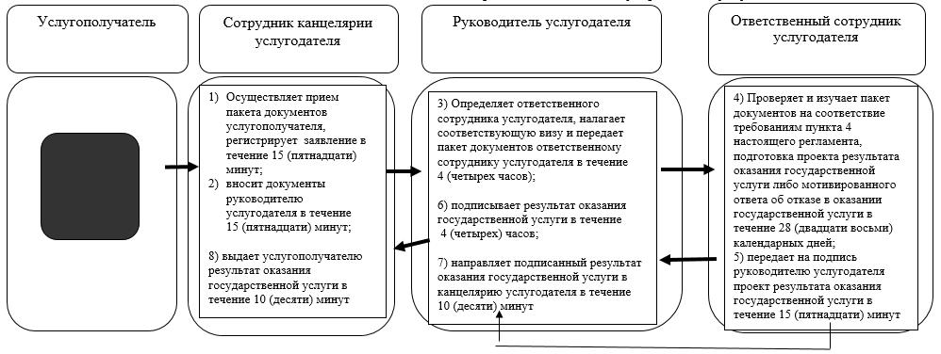

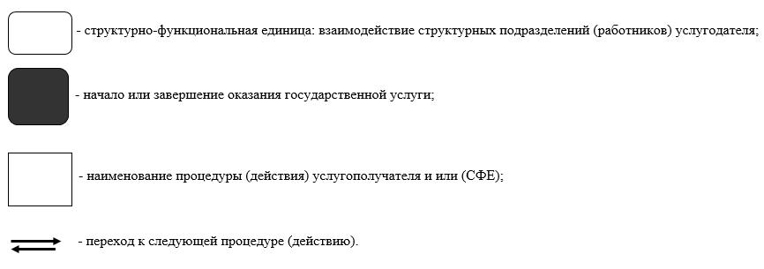

Утвержден постановлением акимата Северо-Казахстанской области от 10 сентября 2015 года № 356
Регламент государственной услуги "Выдача решения о согласовании расположения помещений для проведения религиозных мероприятий за пределами культовых зданий (сооружений)"
1. Общие положения
1. Регламент государственной услуги "Выдача решения о согласовании расположения помещений для проведения религиозных мероприятий за пределами культовых зданий (сооружений)" (далее - государственная услуга) разработан в соответствии со стандартом государственной услуги "Выдача решения о согласовании расположения помещений для проведения религиозных мероприятий за пределами культовых зданий (сооружений)" (далее – стандарт), утвержденным приказом Министра культуры и спорта Республики Казахстан от 23 апреля 2015 года № 147 "Об утверждении стандартов государственных услуг в сфере религиозной деятельности" (зарегистрирован в Реестре государственной регистрации нормативных правовых актов за № 11183), оказывается местными исполнительными органами области (далее – услугодатель), согласно приложению 1 к настоящему регламенту государственной услуги.
Прием заявления и выдача результатов оказания государственной услуги осуществляется канцелярией услугодателя.
2. Форма оказания государственной услуги: бумажная.
3. Результатом оказания государственной услуги является письмо-согласование о согласовании расположения помещения для проведения религиозных мероприятий за пределами культовых зданий (сооружений) либо мотивированный ответ об отказе в оказании государственной услуги.
Основаниями для отказа в оказании государственной услуги является, если деятельность религиозных объединений направлена на:
1) утверждение в государстве верховенства одной религии, разжигание религиозной вражды или розни, в том числе связанных с насилием или призывами к насилию и иными противоправными действиями;
2) принуждение граждан Республики Казахстан, иностранцев и лиц без гражданства в определении отношения к религии, к участию или неучастию в деятельности религиозного объединения, в религиозных обрядах и (или) в обучении религии;
3) насилие над гражданами Республики Казахстан, иностранцами и лицами без гражданства или иным причинением вреда их здоровью либо с расторжением брака между супругами (распадом семьи) или прекращением родственных отношений, нанесением ущерба нравственности, нарушением прав и свобод человека и гражданина, побуждением граждан к отказу от исполнения обязанностей, предусмотренных Конституцией и законами Республики Казахстан, и иным нарушением законодательства Республики Казахстан;
4) вовлечение в свою деятельность граждан Республики Казахстан, иностранцев и лиц без гражданства, в том числе посредством благотворительной деятельности, и (или) препятствующих выходу из религиозного объединения, в том числе путем применения шантажа, насилия или угрозы его применения, с использованием материальной или иной зависимости граждан Республики Казахстан, иностранцев и лиц без гражданства либо путем обмана;
5) склонение участников (членов) религиозного объединения и религиозных последователей к отчуждению принадлежащего им имущества в пользу религиозного объединения, его руководителей и других участников (членов);
6) побуждение к принятию решений и совершению действий с использованием религии и религиозных воззрений, заведомо способных дезорганизовать деятельность государственных органов, нарушить их бесперебойное функционирование, снизить степень управляемости в стране.
Форма предоставления результата оказания государственной услуги: бумажная.
Государственная услуга оказывается бесплатно физическим и юридическим лицам (далее – услугополучатель).
2. Описание порядка действий структурных подразделений (работников) услугодателя в процессе оказания государственной услуги
4. Основанием для начала процедуры (действия) по оказанию государственной услуги является обращение услугополучателя (либо его представителя по доверенности) с приложением документов (далее – пакет документов) к услугодателю:
1) заявление по форме, согласно приложению 2 к настоящему регламенту государственной услуги;
2) копия-свидетельства либо справка о государственной регистрации (перерегистрации) религиозного объединения с обязательным предоставлением оригинала документа для сверки;
3) справка-обоснование, подписанная руководителем зарегистрированного религиозного объединения, которое будет использовать помещение, либо руководителем объекта массового посещения людей (торговые объекты, железнодорожные и автовокзалы, аэропорты, порты), в здании которого предполагается открытие помещения для совершения посетителями в указанных объектах индивидуальных молитв.
В справке-обосновании указываются: цели определения помещения для проведения религиозных мероприятий; количество прихожан, нуждающихся в удовлетворении духовных потребностей на данной территории, об отсутствии в пределах трехсот метров зданий государственных органов, государственных учреждений, организаций образования, за исключением духовных (религиозных) организаций образования;
4) копии правоустанавливающего документа недвижимости и (или) копии нотариально засвидетельствованного идентификационного документа на земельный участок либо оригиналы документов для сверки;
5) копия решения собрания (схода) местного сообщества или решения собрания собственников помещений (квартир), действующего на территории, где находится помещение для проведения религиозных мероприятий, о согласии проведения религиозных мероприятий (предоставляется при наличии вблизи жилых домов, граничащих (в том числе, если между границами проходит сервитут, автомобильная дорога) с территорией здания, где находится помещение).
В случае отсутствия собрания (схода) местного сообщества или органа объекта кондоминиума предоставляется письмо физического лица или юридического лица о согласии проведения религиозных мероприятий в данном помещении (предоставляется при нахождении жилого дома физического лица, помещений юридического лица, граничащих (в том числе, если между границами переходит сервитут, автомобильная дорога) с территорией здания, где находится помещение);
6) письмо о согласии собственника на использование помещения для проведения религиозных мероприятий (предоставляется в случае арендованного помещения).
Документы, предусмотренные в подпунктах 5), 6) настоящего пункта, предоставляются с датой, указанной не ранее чем за три месяца до подачи заявления.
5. Содержание каждой процедуры (действия), входящей в состав процесса оказания государственной услуги, длительность его выполнения:
процедура 1 – сотрудник канцелярии услугодателя осуществляет прием пакета документов услугополучателя, регистрирует документы и выдает услугополучателю копию заявления со штампом услугодателя, содержащую дату, время приема и номер входящих документов, с указанием фамилии, имени, отчества лица, принявшего документы в течение 15 (пятнадцати) минут;
процедура 2 – сотрудник канцелярии услугодателя направляет пакет документов руководителю услугодателя для оформления визы в течение 15 (пятнадцати) минут;
процедура 3 – руководитель услугодателя определяет ответственного сотрудника услугодателя, налагает соответствующую визу и передает пакет
документов ответственному сотруднику услугодателя в течение 4 (четырех) часов;
процедура 4 – ответственный сотрудник услугодателя проверяет и изучает пакет документов на соответствие требованиям пунта 4 настоящего
регламента, подготавливает проект результата оказания государственой услуги либо мотивированный ответ об отказе в оказании государственной услуги (далее – результат оказания государственной услуги) в течение 28 (двадцати восьми) календарных дней;
процедура 5 – ответственный сотрудник услугодателя передает на подпись руководителю услугодателя проект результата оказания государственной услуги в течение 15 (пятнадцати) минут;
процедура 6 – руководитель услугодателя подписывает результат оказания государственной услуги в течение 4 (четырех) часов;
процедура 7 – руководитель услугодателя направляет подписанный результат оказания государственной услуги в канцелярию услугодателя в течение 10 (десяти) минут;
процедура 8 – сотрудник канцелярии услугодателя выдает услугополучателю результат оказания государственный услуги в течение 10 (десяти) минут.
6. Результаты процедуры (действия) по оказанию государственной услуги, которые служат основанием для начала выполнения следующей процедуры (действия):
1) принятие и регистрация пакета документов услугополучателя;
2) получение руководителем услугодателя пакета документов услугополучателя;
3) определение ответственного сотрудника услугодателя и оформление визы руководителя услугодателя;
4) получение пакета документов ответственным сотрудником услугодателя для изучения и подготовки проекта результата оказания государственной услуги;
5) передача проекта результата оказания государственной услуги на подпись руководителю услугодателя;
6) подписание руководителем услугодателя результата оказания государственной услуги;
7) получение сотрудником канцелярии услугодателя результата оказания государственной услуги;
8) выдача результата оказания государственной услуги услугополучателю.
3. Описание порядка взаимодействия структурных подразделений (работников) услугодателя в процессе оказания государственной услуги
7. Перечень структурных подразделений (работников), которые участвуют в процессе оказания государственной услуги:
1) сотрудник канцелярии услугодателя;
2) руководитель услугодателя;
3) ответственный сотрудник услугодателя.
8. Описание последовательности процедур (действий) между структурными подразделениями (работниками) с указанием длительности каждой процедуры (действия):
1) сотрудник канцелярии услугодателя осуществляет прием пакета документов услугополучателя, регистрирует документы и выдает услугополучателю копию заявления со штампом услугодателя, содержащую дату, время приема и номер входящих документов, с указанием фамилии, имени, отчества лица, принявшего документы в течение 15 (пятнадцати) минут;
2) сотрудник канцелярии услугодателя направляет пакет документов руководителю услугодателя для оформления визы в течение 15 (пятнадцати) минут;
3) руководитель услугодателя определяет ответственного сотрудника услугодателя, налагает соответствующую визу и передает пакет документов ответственному сотруднику услугодателя в течение 4 (четырех) часов;
4) ответственный сотрудник услугодателя проверяет и изучает пакет документов на соответствие требованиям пунта 4 настоящего регламента, подготавливает проект результата оказания государственой услуги в течение 28 (двадцати восьми) календарных дней;
5) ответственный сотрудник услугодателя передает на подпись руководителю услугодателя проект результата оказания государственной услуги в течение 15 (пятнадцати) минут;
6) руководитель услугодателя подписывает результат оказания государственной услуги и передает канцелярии услугодателя в течение 4 (четырех) часов;
7) получение сотрудником канцелярии услугодателя результата оказания государственной услуги в течение 10 (десяти) минут;
8) выдача результата оказания государственной услуги услугополучателю в течение 10 (десяти) минут.
Подробное описание последовательности процедур (действий), взаимодействий структурных подразделений (работников) услугодателя в процессе оказания государственной услуги, а также описание порядка взаимодействия с иными услугодателями отражается в справочнике бизнес-процессов оказания государственной услуги, согласно приложению 3 к настоящему регдаменту.
Государственная услуга через филиал Республиканского государственного предприятия на праве хозяйственного ведения "Центр обслуживания населения" по Северо - Казахстанской области Комитета связи, информатизации и информации Министерства по инвестициям и развитию Республики Казахстан не оказывается.
Приложение 1 к регламенту государственной услуги "Выдача решения о согласовании расположения помещений для проведения религиозных мероприятий за пределами культовых зданий (сооружений)"
Адрес местного исполнительного органа области (услугодатель)
Наименование местного исполнительного органа | Юридический адрес | Контактный телефон | График работы
Государственное учреждение "Аппарат акима Северо-Казахстанской области" | город Петропавловск, улица Конституции Казахстана, 58 | 8-7152-50-17-78 | с понедельника по пятницу с 09.00 до 18.30 часов с перерывом на обед с 13.00 до 14.30 часов, кроме выходных и праздничных дней
Приложение 2 к регламенту государственной услуги "Выдача решения о согласовании расположения помещений для проведения религиозных мероприятий за пределами культовых зданий (сооружений)"
форма заявления
услугополучателю
______________________________________________
(должность, фамилия, отчество (при наличии)
должностного лица, уполномоченного услугодателем)
от услугодателя
_______________________________________________
(фамилия, имя, отчество (при наличии),
наименование, почтовый адрес, телефон и
бизнес идентификационный номер (БИН) юридического лица)
Заявление
Прошу Вас согласовать расположение помещения для проведения религиозных мероприятий за пределами культовых зданий (сооружений), расположенного по адресу _____________________________________________.
Подпись услугополучателя_____ Дата подачи заявления ________________________
Дата, печать (для юридического лица) _______________________________________
Приложение 3 к регламенту государственной услуги "Выдача решения о согласовании расположения помещений для проведения религиозных мероприятий за пределами культовых зданий (сооружений)"
Справочник бизнес-процессов оказания государственной услуги "Выдача решения о согласовании расположения помещений для проведения религиозных мероприятий за пределами культовых зданий (сооружений)"
Описание последовательности бизнес-процессов оказания государственной услуги

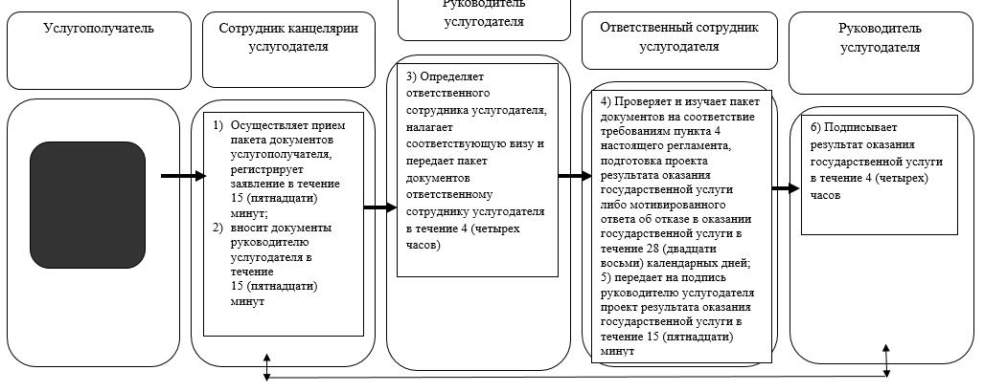

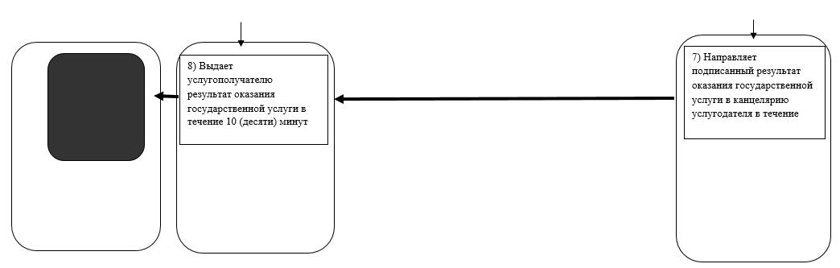

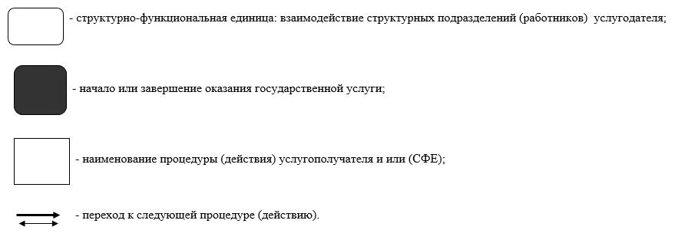

© 2012. РГП на ПХВ «Институт законодательства и правовой информации Республики Казахстан» Министерства юстиции Республики Казахстан

